Proponowane aktywności z dzieckiem w domu.
Temat kompleksowy: Pożegnania nadszedł czas.

WTOREK 23.06.2020r.
Witam we wtorek! Zapraszam do wspólnej zabawy

- Słuchanie wiersza A. Widzowskiej „Wakacje na dywanie”.

Na latającym usiądź dywanie,
Zabierz kanapki, butelkę wody
I powiedź głośno: - Szanowny Panie!
Proszę polecieć w stronę przygody!

Może na księżyc? Tam są kratery.
A w nich kosmiczne żyją zwierzęta.
Wypożyczymy gwiezdne rowery,
Będziemy trąbić tiiiiit!! Na zakrętach!

Potem sfruniemy prosto na Ziemię,
Bo w środku lasu będzie lotnisko.
Dziki, wiewiórki, sarny, jelenie
Zaraz nas porwą do tańca disco!

Dywan poleci na krańce świata,
W góry, nad morze, w sam środek burzy,
Lecz po wakacjach, pod koniec świata,
W góry, nad morze, w sam środek burzy,
Lecz po wakacjach, pod koniec lata,
Trzeba go będzie dobrze odkurzyć.

- Rozmowa na temat wiersza.
- Czy w mieście w wakacje można się nie nudzić?
- Co można robić w mieście?
- Czy zabawa w latający dywan może być ciekawa?

- Pakujemy plecak na wakacje.
Pomyśl, co zabrałbyś na letni wypoczynek? Jakie potrzebny rzeczy i dlaczego?

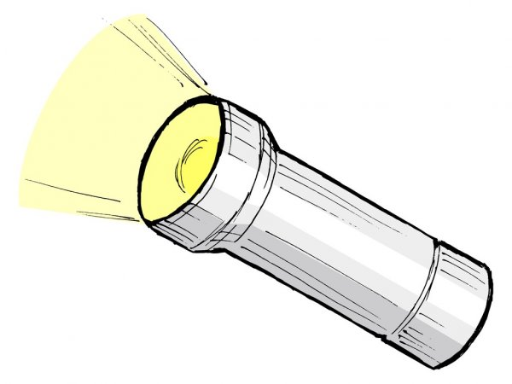

- Składanie papierowej łódki techniką origami.
Łódkę wykonujemy według podanej instrukcji. Dzieci mogą ja pokolorować, dowolnie ozdobić a na koniec puszczać po kałużach.
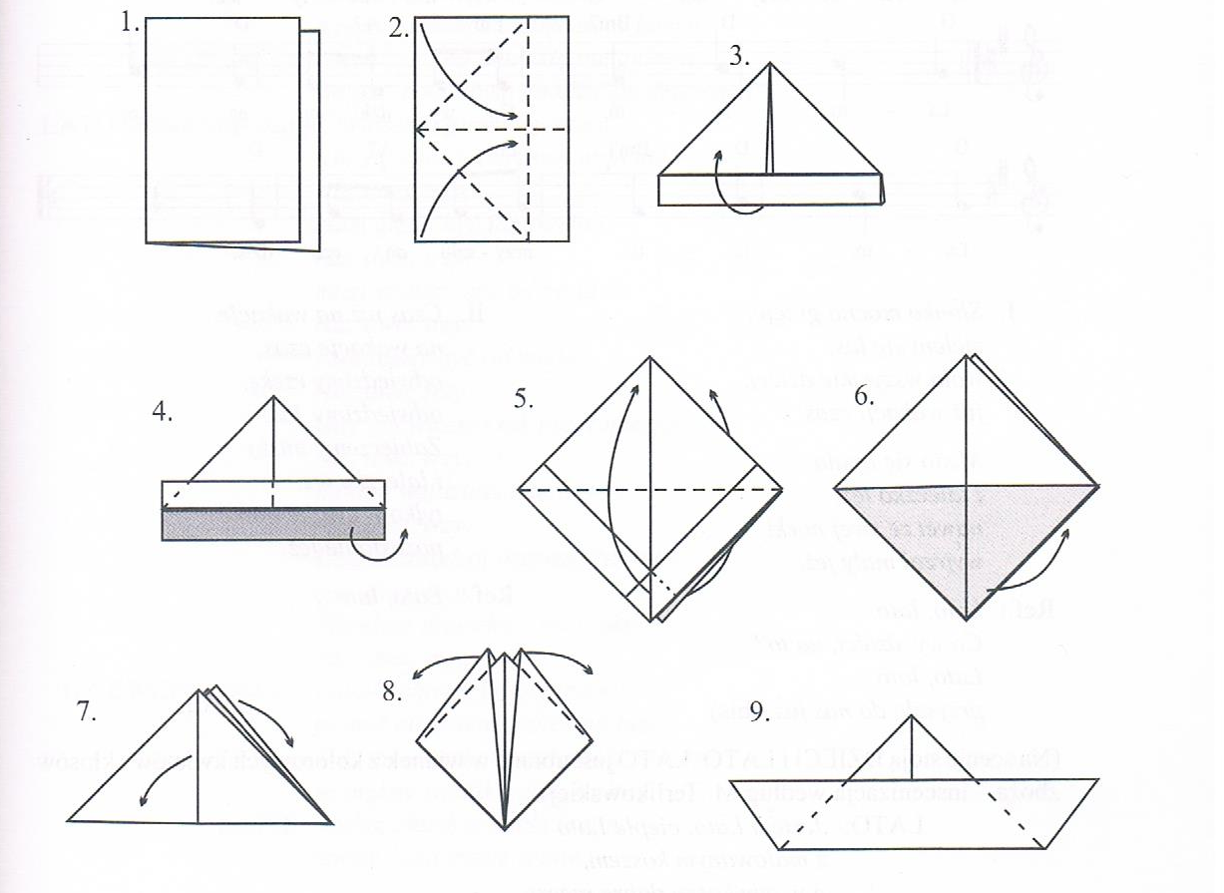

- Karta pracy dla 4 – latków.
